РЕСПУБЛИКА ТАТАРСТАН  СОВЕТ АЛЬКЕЕВСКОГО  МУНИЦИПАЛЬНОГО РАЙОНА  422870, с.Базарные Матаки,  ул. С.Крайнова, д.58 | 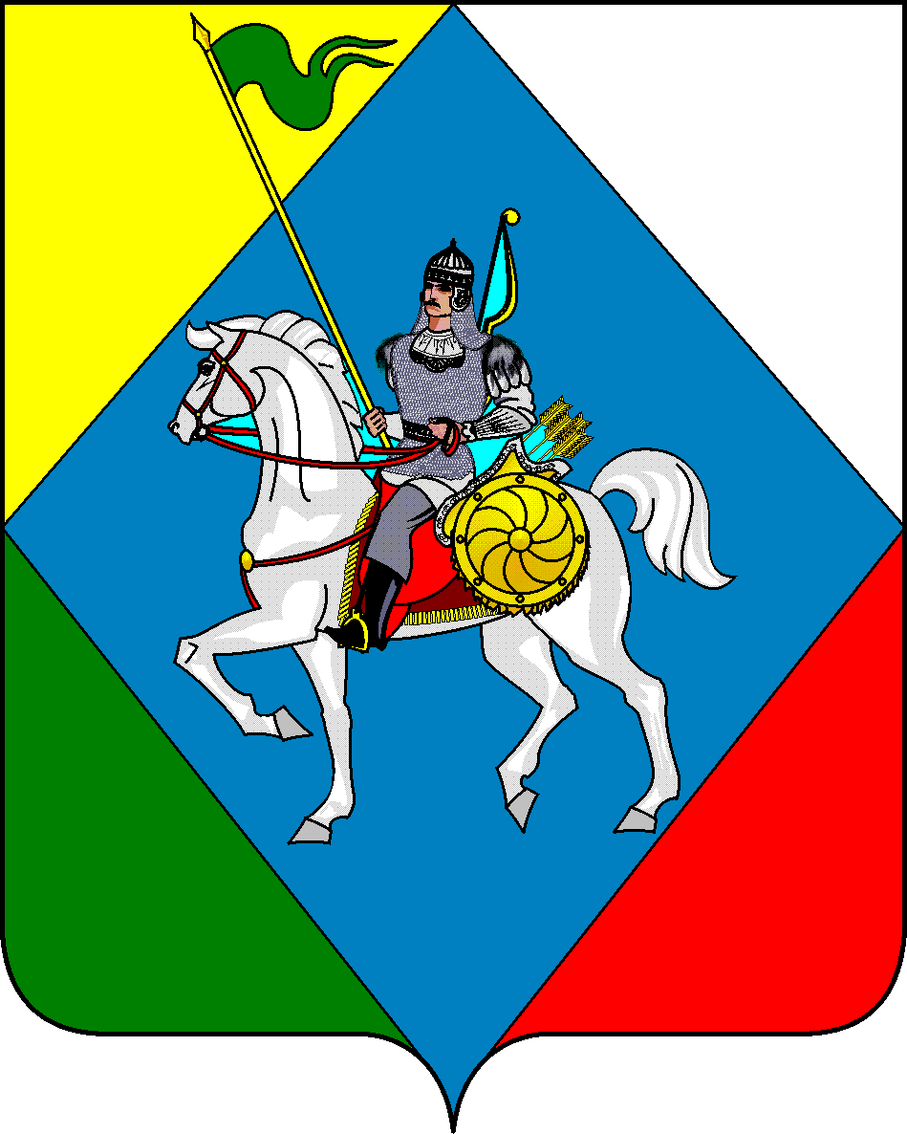 | ТАТАРСТАН РЕСПУБЛИКАСЫ  ӘЛКИ МУНИЦИПАЛЬ РАЙОНЫ  СОВЕТЫ  422870, РТ Базарлы Матак авылы,  С. Крайнов ур., 58
Телефон: (84346) 20-0-26, 21-0-48, факс: (84346) 21-7-57. E-mail: alkay@tatar.ru, сайт: alkeevskiy.tatarstan.ru.
РЕШЕНИЕ КАРАР
с.Базарные Матаки

от 14 июля 2023 года № 186

О внесении изменений в

решение Совета Алькеевского муниципального района от 01.11.2021 г № 69 "Об осуществлении муниципального земельного контроля на территории Алькеевского муниципального района Республики Татарстан"

В соответствии с Федеральным законом от 21.12.2021 N 414-ФЗ «Об общих принципах организации публичной власти в субъектах Российской Федерации», Совет Алькеевского муниципального района Республики Татарстан РЕШИЛ:

1. Внести в

решение Совета Алькеевского муниципального района от 01.11.2021 г № 69 "Об осуществлении муниципального земельного контроля на территории Алькеевского муниципального района Республики Татарстан" (в ред.

от 20.12.21 г № 84, от 11.02.2022 № 94) следующие изменения:
В абзаце 11 пункта 75 слова «Президенте Республики Татарстан» заменить на «Главе (Раиса) Республики Татарстан»;
В абзаце 12 пункта 75 слова «Президенте Республики Татарстан» заменить на «Главе (Раиса) Республики Татарстан».

2. Опубликовать настоящее решение на официальном сайте Алькеевского муниципального района https://alkeevskiy.tatarstan.ru и разместить на "Официальном портале правовой информации Республики Татарстан" http://pravo.tatarstan.ru.

Председатель Совета,
Глава Алькеевского
муниципального района А.Ф. Никошин

